Встреча за круглым столом.
Тема: «Крохи хлеба на войне»
Цель: Показать значимость маленьких поступков и добрых дел даже в самые трудные времена, объяснить студентам важность взаимопомощи и взаимовыручки, развить чувство сострадания и уважения друг к другу.
Наш народ пережил немало испытаний, среди которых особое место занимает Великая Отечественная война. Это было тяжелое испытание, выпавшее на долю каждого жителя нашей страны. Сегодня мы поговорим о значимости простых человеческих поступков, особенно важных в условиях войны и трудностей. Это очень актуально и в настоящее время.
Значение еды на фронте имело особое место. Во время Великой Отечественной войны обеспечение армии продовольствием было крайне важным вопросом. Солдаты получали сухие пайки, включавший хлеб, консервы, сахар и чай. Однако далеко не всегда фронтовые пайки были полноценными. Часто бойцы вынуждены были довольствоваться минимальным количеством продуктов, ведь главное было выжить и победить врага.
«Кроха хлеба» как символ заботы! Хлеб на фронте имел огромное значение. Каждый кусочек был ценностью, символом заботы близких и государства. Даже крошка хлеба могла поддержать солдата морально и физически. Важно понимать, что иногда именно такая малость становилась спасением для многих бойцов.
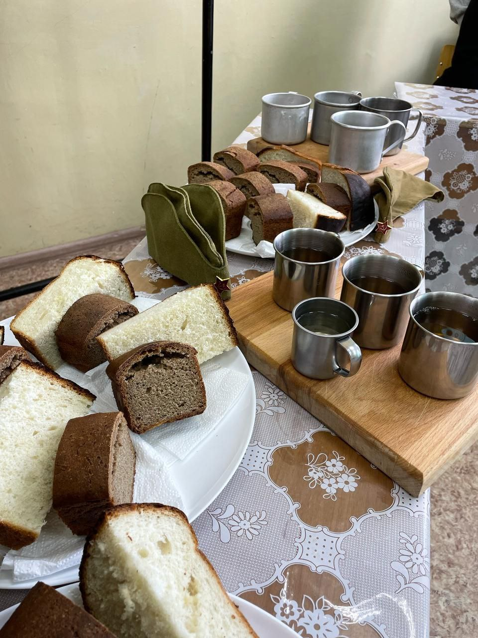
Гуманитарная помощь играет важную роль в поддержании боеспособности военнослужащих и обеспечении нужд населения в зоне проведения специальной военной операции (СВО). Она включает доставку продуктов питания, медикаментов, одежды, техники и другого необходимого имущества. Основными источниками гуманитарной помощи являются государственные структуры, общественные организации и частные лица.
Помощь оказывается различными способами:
- Доставка продовольствия и предметов первой необходимости.
- Организация медицинских пунктов и оказание медицинской помощи.
- Оказание психологической поддержки военнослужащим и населению.
- Предоставление оборудования и техники для выполнения боевых задач.

Рассказывая студентам о военных годах, важно подчеркнуть роль человеческого участия. Так например, привести пример подвигов обычных женщин и стариков, оставшихся дома и отправлявших солдатам посылки с едой и теплыми вещами. Такие истории помогают осознать ценность поддержки и солидарности в тяжелые моменты.
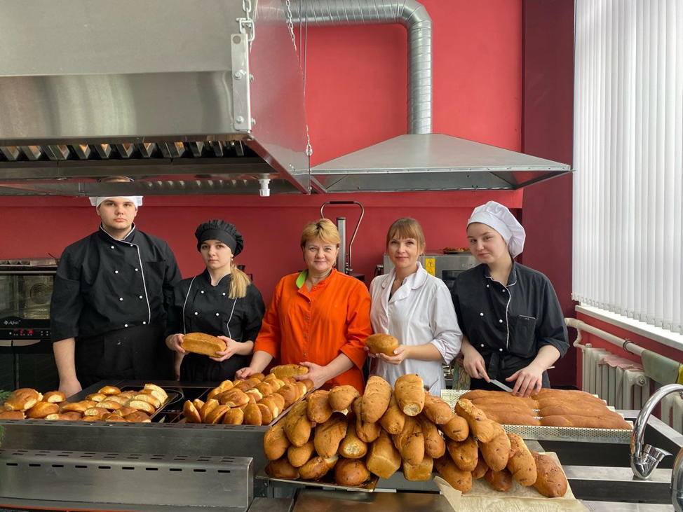
Формирование нравственных качеств должно осуществляться через личные примеры родителей и наставников. Обсуждение темы голода и помощи другим позволяет развивать у подрастающего поколения важные качества:
- Чувство ответственности перед близкими людьми.
- Умение сочувствовать и помогать окружающим.
- Понимание ценности простого человеческого труда и добра.
Подводя итог, хочется сказать, что воспитание подрастающего поколения должно включать рассказ о героизме народа в годы войны. Осознание важности небольших добрых дел помогает сформировать уважение к труду, культуре поведения и развитию морали человека. Пусть каждый студент поймет, насколько важны помощь и поддержка окружающих в сложных ситуациях.

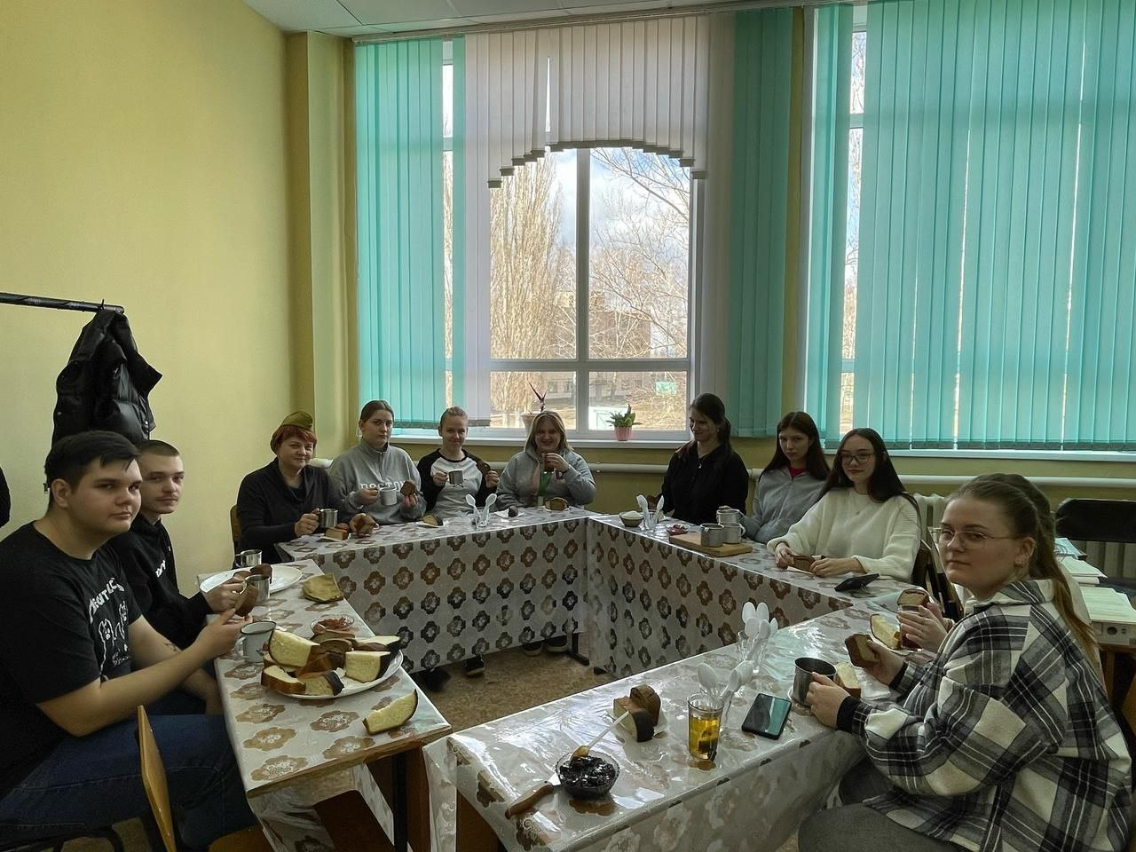
Этот доклад направлен на формирование понимания у студентов значения человеческой заботы и любви к ближнему, показывая на примере реальных историй героев прошлого, как небольшие поступки могут стать настоящим вкладом в общее дело победы над врагом.

